实验一 虚拟仪器技术的构成与程序设计

一、实验目的
1、掌握基于虚拟仪器技术的测试系统组成及信号分析方法
2、掌握LabVIEW的数据采集编程方法，熟悉LabVIEW程序设计、调试的基本方法。

二、实验设备
Labview2011软件、NI USB-6009数据采集卡、普通计算机、，实验用可调直流电源，导线若干。

三、实验原理
Labview的数据采集(Data Acquisition)程序库包括了许多NI公司数据采集(DAQ)卡的驱动控制程序。通常，一块卡可以完成多种功能—模/数转换，数/模转换，数字量输入/输出，以及计数器/定时器操作等。用户在使用之前必须DAQ卡的硬件进行配置。这些控制程序用到了许多低层的DAQ驱动程序。本项实验内容需要一块安装好的DAQ卡以及LabVIEW开发系统
3.1 数据采集系统的组成
DAQ系统的基本任务是物理信号的产生或测量。但是要使计算机系统能够测量物理信号，必须要使用传感器把物理信号转换成电信号(电压或者电流信号)。有时不能把被测信号直接连接到DAQ卡，而必须使用信号调理辅助电路，先将信号进行一定的处理。总之，数据采集是借助软件来控制整个DAQ系统。包括采集原始数据、分析数据、给出结果等。
图1-1中描述了插入式DAQ卡。另一种方式是外接式DAQ系统。这样，就不需要在计算机内部插槽中插入板卡，这时，计算机与DAQ系统之间的通讯可以采用各种不同的总线，如并行口或者PCMCIA等完成。这种结构适用于远程数据采集和控制系统。
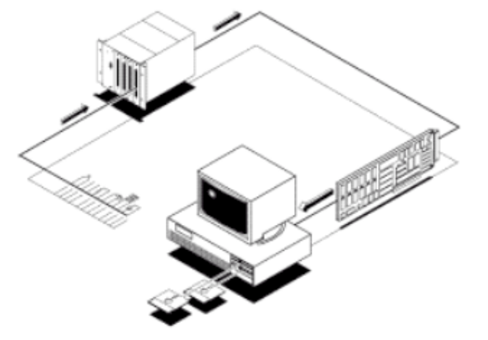
图1-1 插入式数据采集系统示意图
当采用DAQ卡测量模拟信号时，必须考虑下列因素：输入模式(单端输入或者差分输入)、分辨率、输入范围、采样速率，精度和噪声等。
单端输入以一个共同接地点为参考点。这种方式适用于输入信号为高电平(大于一伏)，信号源与采集端之间的距离较短(小于5米)，并且所有输入信号有一个公共接地端。如果不能满足上述条件，则需要使用差分输入。差分输入方式下，每个输入可以有不同的接地参考点。并且，由于消除了共模噪声的误差，所以差分输入的精度较高。
输入范围是指ADC能够量化处理的最大、最小输入电压值。DAQ卡提供了可选择的输入范围，它与分辨率、增益等配合，以获得最佳的测量精度。
分辨率是模/数转换所使用的数字位数。分辩率越高，输入信号的细分程度就越高，能够识别的信号变化量就越小。图1-2表示的是一个正弦波信号，以及用三位模/数转换所获得的数字结果。三位模/数转换把输入范围细分为23或者就8份。二进制数从000到111分别代表每一份。显然，此时数字信号不能很好地表示原始信号，因为分辩率不够高，许多变化在模/数转换过程中丢失了。然而，如果把分辩率增加为16位，模/数转换的细分数值就可以从8增加到216即65536，它就可以相当准确地表示原始信号。
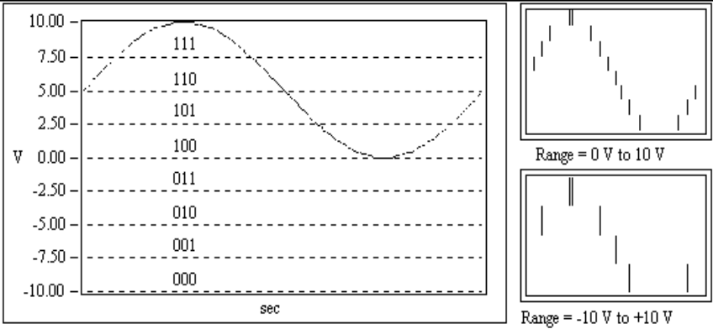
图1-2 分辨率对信号采集的影响示意图
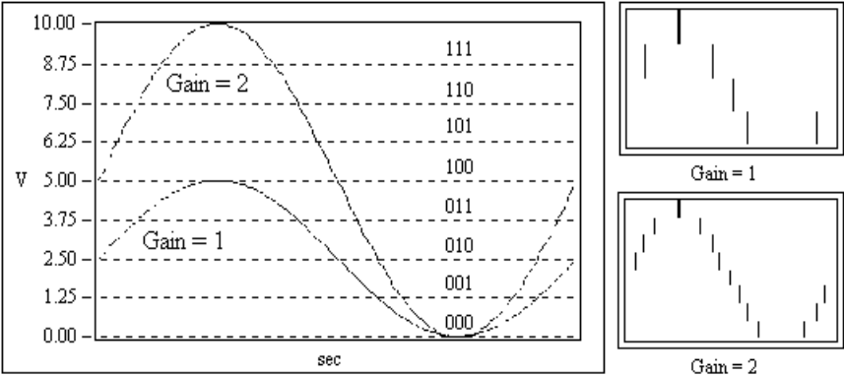
图1-3 增益对信号采集的影响示意图
增益表示输入信号被处理前放大或缩小的倍数。给信号设置一个增益值，你就可以实际减小信号的输入范围，使模数转换能尽量地细分输入信号。例如，当使用一个3位模数转换，输入信号范围为0到10伏，图3显示了给信号设置增益值的效果。当增益=1时，模/数转换只能在5伏范围内细分成4份，而当增益=2时，就可以细分成8份，精度大大地提高了。但是必须注意，此时实际允许的输入信号范围为0到5伏。一但超过5伏，当乘以增益2以后，输入到模/数转换的数值就会大于允许值10伏。
总之，输入范围，分辩率以及增益决定了输入信号可识别的最小模拟变化量。此最小模拟变化量对应于数字量的最小位上的0，1变化，通常叫做转换宽度(Code width)。其算式为：输入范围/(增益*2^分辩率)。
例如，一个12位的DAQ卡，输入范围为0到10伏，增益为1，则可检测到2.4mV的电压变化。而当输入范围为-10到10伏(20伏)，可检测的电压变化量则为4.8mV。
采样率决定了模/数变换的速率。采样率高，则在一定时间内采样点就多，对信号的数字表达就越精确。采样率必须保证一定的数值，如果太低，则精确度就很差。图4表示了采样率对精度的影响。
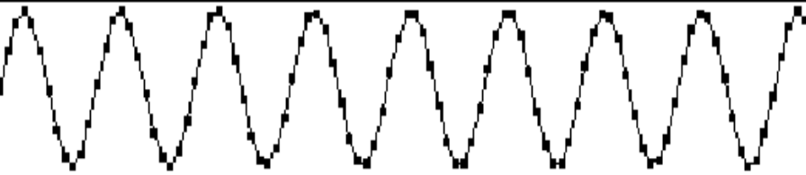
A采样频率足够
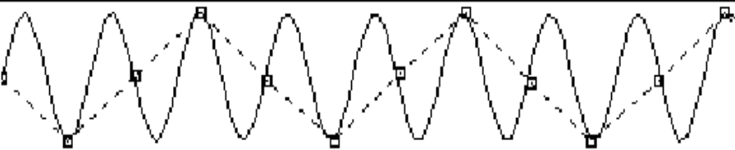
B 采样频率不够引起波形畸变
图1-4 采样率对信号采集精度的影响示意图
根据耐奎斯特采样理论，你的采样频率必须是信号最高频率的两倍。例如，音频信号的频率一般达到20KHz，因此其采样频率一般需要40KHz。
平均化。噪声将会引起输入信号畸变。噪声可以是计算机外部的或者内部的。要抑制外部噪声误差，可以使用适当的信号调理电路，也可以增加采样信号点数，再取这些信号的平均值以抑制噪声误差，这样误差可以减小到乘以下面的系数：
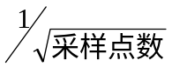
例如，如果以100个点来平均，则噪声误差将减小1/10。
3.2 数据采集程序的调用方法
本次实验用到的数据采集硬件是可以方便与电脑连接的USB-6009多功能数据采集卡。它包含8路模拟输入通道(14位分辨率，48 kS/s) ；2路模拟输出通道(12位分辨率，150 S/s)；12条数字I/O线和1条32分辨率计数器。其外观和引脚接线图如图1-5所示：
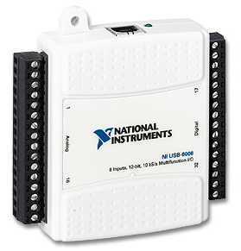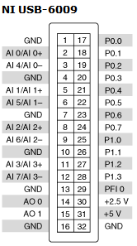
图1-5 USB-6009多功能数据采集卡引脚接线定义
LabVIEW的DAQ程序包括模拟输入、模拟输出、计数器操作、或者数字输入、输出等。我们下面主要介绍LabVIEW中的“数据采集助手”快速VI编写数据采集程序。
LabVIEW提供了一系列快速VI，又称Express VI。它们的作用是简单、方便，无需使用底层VI进行编程，只需要通过简单的窗口配置就能实现应用。“数据采集助手”就是专用于数据采集任务的快速VI。
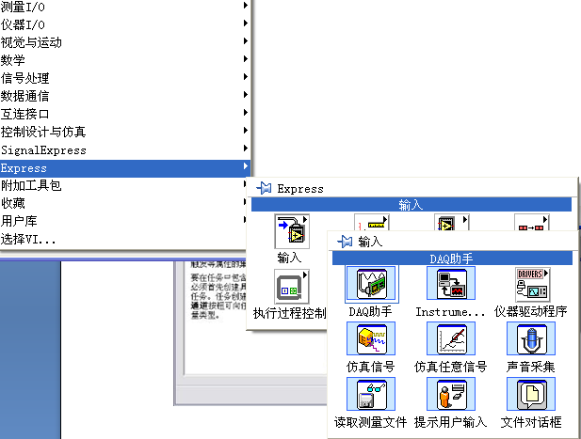
图1-6 Express 数据采集助手选板
下面我们依次介绍一下数据采集和数据输出labview程序的编写。
3.2.1配置基于Express VI的数据采集程序
打开LabVIEW，新建一个VI，在函数面板的“Express >> 输入 ”目录下找到DAQ 助手快速VI，并将它放置在程序框图中。
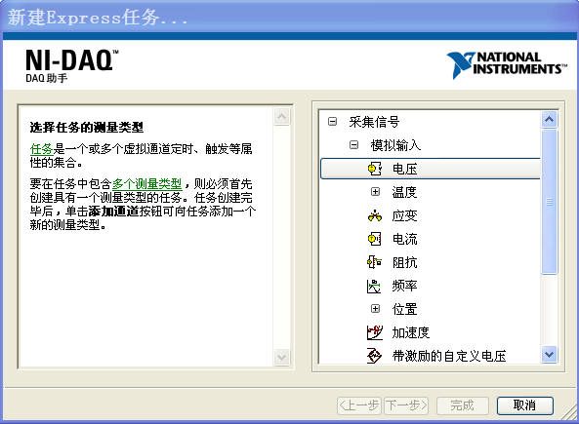
图1-7采集任务选择窗口
在弹出的窗口中选择“采集信号 >> 模拟输入 >> 电压”。 物理通道选择USB-6009的ai0(按住Ctrl或Shift键可以实现通道的多选)，点击“完成”进入下一个配置窗口。
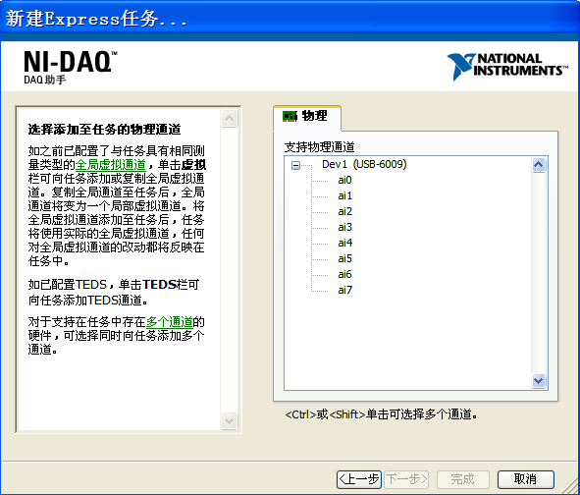
图1-8 物理通道选择窗口
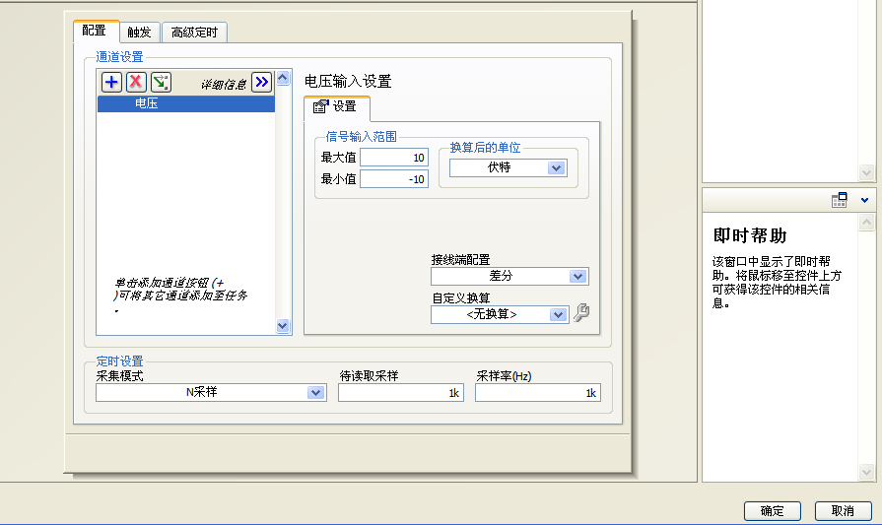
图1-9采集任务配置窗口
在这个窗口中，完成生成模式(设置为连续采样)，采样率(设置为1k)，待写入采样数(表示每次向PC buffer中写入的采样点数，设置为100)等参数的配置，然后点击确定。
配置完成后，我们给这个程序添加一个While循环、波形图和数值控件。一个简单的数据采集程序就基本完成了。其软件框图如图1-10所示。
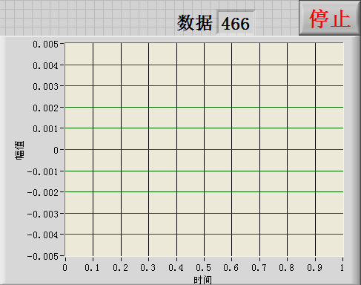
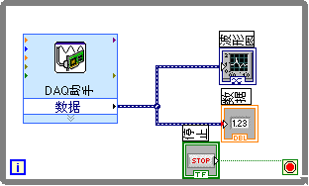
图1-10 数据菜价程序最终的前面板和程序框图
3.2.2配置基于Express VI的数据输出程序
这个用上述类似的方法配置模拟输出DAQ 助手快速VI，完成整个程序的设计。，所不同的是，在这个程序中，我们需要用“仿真信号”快速VI，生成一个方波信号和一个正弦波信号，并把它们合并起来，接入DAQ 助手快速VI的“数据”输出端，做为USB-6009中 AO通道的输出信号。其程序前面板和软件框图如图1-11所示。
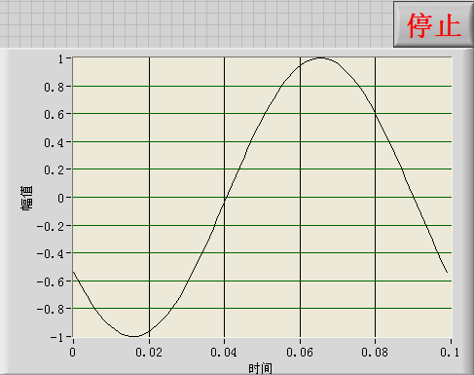
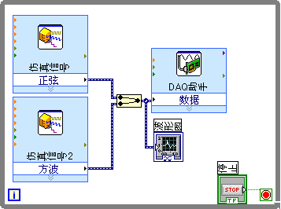
图1-11 数据输出程序最终的前面板和程序框图

四、实验内容和要求
1、了解USB-6009多通道数据采集卡的技术性能参数，功能及使用，数据采集模块连接电缆引脚功能定义等；
2、运用LabVIEW设计出以下几个程序，进行数据采集和处理的实验。
程序1：设计一个基于DAQ采集助手的单通道数据采集系统，能够采集从标准直流电源发出的电压信号。注意调整电压输出时，不要超过10V。
程序2：设计一个基于DAQ采集助手的双通道数据输出系统，能够用示波器采集从数据采集卡发出的电压信号。注意调整模拟波形时，幅值要控制在0-5V的范围内。
五、实验报告要求
1、实验前预先编制好程序，并在实验中验证程序的正确性。
2、课程结束后提交实验报告(含实验内容、实验目的、程序前面板图和软件流程图等)。

实验二 虚拟仪器的应变测量方法
一、实验目的
1、掌握基于虚拟仪器技术的应变测量方法。
2、学习应变片的使用和全桥与半桥电路的电压输出特点。
二、实验设备
Labview2011软件、NI USB-6009数据采集卡、普通计算机、，实验用可调直流电源，动态电阻应变放大仪、等强度悬臂实验梁、1Kg砝码和导线若干。
三、实验原理
应变测量是研究构件应力状态的重要手段，通过应变测量还可以了解构件的变形。应变测量的方法也可以推广到与应变有密切关系的其他机械量测试。
本次实验用的应变测量虚拟仪器硬件组成如图12所示。
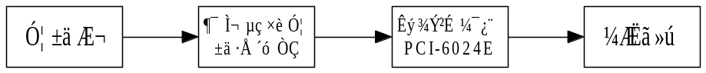图12 应变测试系统硬件结构
电阻应变片将被测对象的变形转换为电阻值的变化，根据测试的具体要求可以选择不同种类的电阻应变片和不同的布置与组桥方式。本次实验用四片型电阻应变片，平行粘贴在纯弯曲变形构件距中性层距离相等的上下两面，如图13所示。
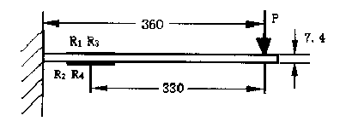
图13 应变测试悬臂梁结构
半桥测量时用图中应变片R1和R4接入电桥相邻两臂组成应变测试电路，如图14(a)所示。图中Ex是应变桥放大仪提供的可调激励电压；Rc是应变桥盒提供的组桥电阻。
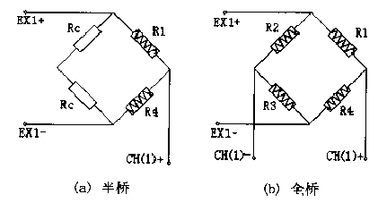
图14 应变测试电路

全桥测量电路如图14(b)所示，图中Ex意义与图14(a)相同。
当变形构件产生变形应变ε时，应变片的电阻变化率为：
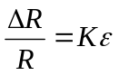
式中，K为应变片的灵敏系数。
半桥测量的电压信号为：
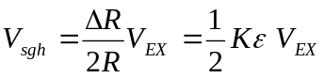
全桥测量的电压信号为：
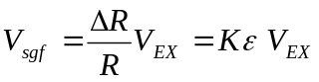
求出构件应变后，根据它的几何尺寸和材料力学公式，很容易得到它的挠曲轴表达式和挠度值。可以自行构建一个VI用于完成这一转换。
SC-2043-SG是专门的应变信号调理卡，有2个应变信号输入通道，具有组桥、放大、低通滤波、过电压保护和2.5V电压激励等功能。使用应变放大仪，适于用传统DAQ方式进行数据采集。
四、实验内容和要求
1、根据要求利用应变放大仪和数据采集卡进行等强度梁应变的系统硬件组成系统；
2、运用LabVIEW设计出可用的测量程序，进行应变采集、数据处理和记录。测量时逐个加砝码(每个1000克)，观察应变值随时间变化的曲线，读取应变值并记录数据。
3、填写应变实验数据记录表并完成实验报告。

序号 | 砝码重量(kg) | 电压值(mV) |  | 测试应变值  με | 放大仪应变值με
序号 | 砝码重量(kg) | 半桥 | 全桥 | 测试应变值  με | 放大仪应变值με
1
2
3
4
5
6

实验三 虚拟仪器的振动测量方法
一、实验目的
1、掌握压电加速度传感器和电荷放大器的性能与使用方法。
2、掌握基于虚拟仪器技术的振动测量方法。
3、掌握测试信号的频率域分析方法。
二、实验设备
Labview2011软件、NI USB-6009数据采集卡、普通计算机、，实验用可调直流电源，动态电阻应变放大仪、加速度压电式传感器、电荷放大仪、等强度悬臂实验梁和导线若干。
三、实验原理
3.1 振动测试简介
机械振动是各种机器工作过程中经常发生的现象，振动问题是机械工程领域一个十分重要的研究课题。但工程实践中复杂的振动现象并非都能通过理论分析得出可靠结果，此时往往需要求助于实验手段。而且理论分析结果的正确性也需要通过实践来验证，这就使振动测试在振动研究中占有重要地位。
一般振动测试分为两类：一类是测量存在振动的对象某些点的位移、速度和加速度，在时域中得出振动的强度。通过频谱分析估计振动的根源，用于故障诊断与分析。这类测试本身相对并不复杂，但后续的处理涉及到更多的理论问题，不属于本次实验的内容；另一类是对结构施加激励使其振动，通过振动测试研究结构的力学动态特性。本次实验进行这一类测试。
3.2 振动测试系统硬件结构
振动测试实验系统硬件结构如图15所示。
我们用铁锤敲击使被测悬臂梁产生受迫振动。被测梁的振动信号经压电晶体加速度传感器拾振、电荷放大器将电荷转变为电压并放大后传递到数据采集卡。同时振动信号还可以通过交替变化的应变信号测得。
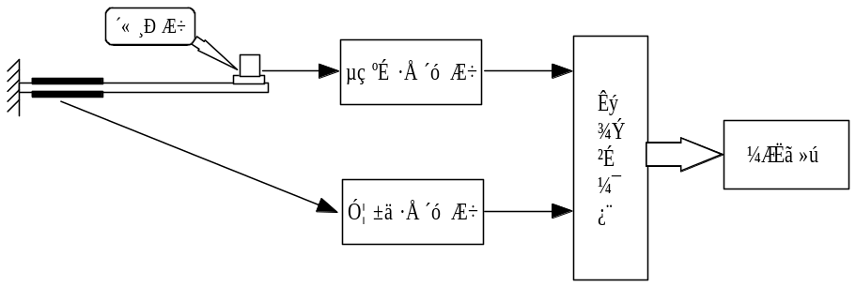图15 振动测试实验系统
3.3 振动测试系统软件结构
系统软件结构如图16所示。
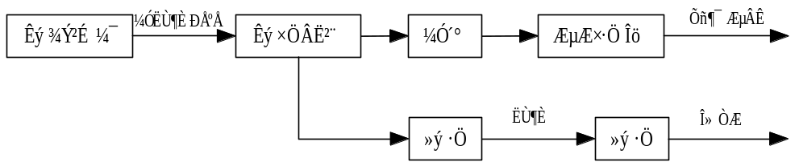图16 虚拟仪器振动测试实验系统软件结构
数字滤波部分采用Analyze→Signal Processing→filters函数子模板的巴特沃斯滤波函数Butterworth Filter，设置为低通滤波，滤除信号中的噪声和不需要的频率成分。根据本次实验条件选择滤波器截止频率400Hz。
积分模块用Analyze→Signal Processing Time→Domain函数子面板中的Integral x(t)函数。它的算法是：
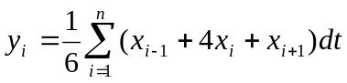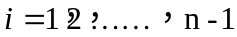
式中n为数组长度。
积分函数进行加速度变化率的累加，求得当前速度。再进行速度变化率的累加，求得当前位移。
为了减小或抑制频率泄露，采用汉宁窗函数对时域信号进行加权处理。频谱分析模块选用了Analyze→Signal Processing Time→Frequency Domain函数子模板中的三个函数。Auto Power spectrum函数用快速傅里叶变换计算出时域信号的自功率谱；Spectrum Unit Conversion函数将自功率谱转换为需要的格式；Power& Frequency Estimate函数计算出自功率谱中的频率峰值。
3.4固有频率与阻尼比测试
梁的固有频率的理论计算公式为
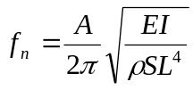
式中:E—梁的材料弹性模量；
I—梁的截面惯性矩(参考值：梁截面宽30mm，高7mm)；
L—梁的长度(参考值：570mm)；
ρ—梁的材料密度；
S—梁的截面面积；
A—振型常数：一阶3.52，二阶22.40。
实验中用共振频率近似代替被测系统的固有频率。在激振过程中记录被测梁的振动频率与对应的位移振幅，得到其幅频特性曲线。幅频特性曲线峰值处就是实际测量的共振频率，如图17所示中的f₀。实验中可以求出3阶固有频率。
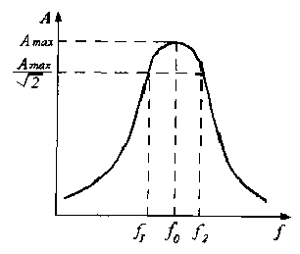
图17 幅频特性曲线
用幅频特性曲线可以近似求出被测梁的阻尼比。
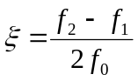
式中：f₀—系统固有频率:
f₁ f₂—幅值为系统固有频率对应幅值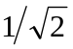的频率。
四、实验内容和要求
运行自己制作的振动测试程序，从测试前面板上读出被测对象的振动加速度、速度和位移量以及频率值。在共振频率附近记录频率和振幅值。共振频段参考值：一阶(15Hz~22Hz)，二阶(106Hz~120Hz)，三阶(310Hz~325Hz)。每段记录15对数据
1、画出振动测试实验的虚拟仪器软件结构和前面板。
2、说明电荷放大器在振动测试中的作用。
3、绘制梁的幅频特性曲线。
4、根据幅频特性曲线求出梁的一、二阶固有频率，按公式计算梁的固有频率与测试结果进行比较。
5、根据公式求出梁的阻尼比。

